Thứ Ba ngày 7 tháng 1 năm 2025
KẾ HOẠCH BÀI DẠY
Môn: Toán - Lớp 1
THỰC HÀNH VÀ TRẢI NGHIỆM:
EM ĐI BỘ THEO LUẬT GIAO THÔNG
1. YÊU CẦU CẦN ĐẠT:
- Ôn tập:
+Vị trí, số thứ tự.
+Các hình phẳng và hình khối đã học:
Sử dụng tên gọi các hình đã học, mô tả một số vật;
Lắp ghép, xếp hình.
Nói câu chuyện và viết phép tính thích hợp.
- Năng lực chú trọng: Tư duy và lập luận toán học; sử dụng công cụ, phương tiện toán học (bộ xếp hình); giải quyết vấn đề toán học; giao tiếp toán học.
2. ĐỒ DÙNG DẠY HỌC:
1. Giáo viên: Sách Toán lớp 1; bộ thiết bị dạy toán; bảng phụ, bảng nhóm; bộ xếp hình; 20 khối lập phương;….
2. Học sinh: Sách học sinh, vở bài tập; bộ thiết bị học toán; viết chì, bảng con; bộ xếp hình; 10 khối lập phương;…
3. CÁC HOẠT ĐỘNG DẠY HỌC CHỦ YẾU:

Hoạt động của giáo viên | Hoạt động của học sinh
1. Hoạt động khởi động  * Mục tiêu: Tạo không khí lớp học vui tươi, sinh động; kiểm tra bài cũ.  * Phương pháp, hình thức tổ chức: Trò chơi.  * Cách tiến hành:  - Giáo viên tổ chức trò chơi: “Tôi bảo” để ôn tập về phương hướng, vị trí (phải – trái, trên – dưới, trước – sau, ở giữa). | 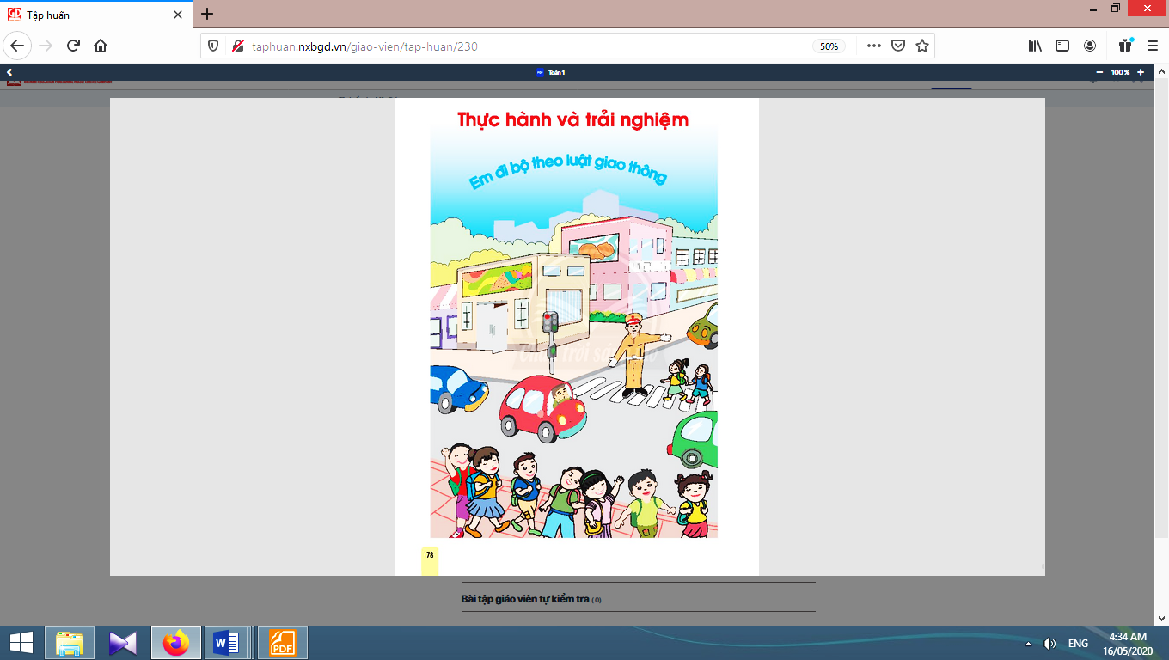  - Học sinh thực hiện trò chơi.
2. HĐ Luyện tập
* Mục tiêu:Giúp học sinh ôn tập về vị trí, số thứ tự. Các hình phẳng và hình khối đã học: sử dụng tên gọi các hình đã học, mô tả một số vật; lắp ghép, xếp hình. Nói câu chuyện và viết phép tính thích hợp.
* Phương pháp, hình thức tổ chức: Đàm thoại, trực quan, vấn đáp; thảo luận nhóm.
* Cách tiến hành:
a. Hoạt động 1: Bài 1. Quan sát các bạn đi trên lề đường: | a. Bài 1:
- Giáo viên hướng dẫn học sinh quan sát tranh, đọc yêu cầu và thảo luận.  - Giáo viên hướng dẫn học sinh trình bày kết quả làm việc của nhóm trước lớp.  - Giáo viên hướng dẫn học sinh đố nhau về vị trí các bạn trong hàng.  - Giáo viên hướng dẫn mở rộng bài học học sinh về An toàn giao thông:  + Đi bộ trên lề đường bên phải (Giáo viên hướng dẫn học sinh nhận biết lề đường bên phải).  + Khi băng qua đường:Phải theo tín hiệu của đèn báo giao thông; phải đi đúng làn đường dành cho người đi bộ. | - Học sinh lập nhóm đôi, quan sát tranh, đọc yêu cầu và thảo luận.  - Học sinh trình bày kết quả làm việc của nhóm trước lớp, cả lớp nhận xét.  - Các nhóm đố nhau về vị trí các bạn trong hàng.  - Học sinh quan sát, lắng nghe.  + Học sinh nhận biết lề đường bên phải.  + Học sinh mô tả hình dạng, màu sắc của đèn báo giao thông cho người đi bộ, cho xe cộ; mô tả vạch “ngựa vằn”.
b. Hoạt động 2: Bài 2. Thảo luận về các biển báo giao thông: | b. Bài 2:
- Giáo viên hướng dẫn học sinh quan sát và đọc tên các biển báo, thực hiện các yêu cầu bài tập’  - Giáo viên khuyến khích học sinh sử dụng các hình đã học để mô tả.  - Giáo viên hướng dẫn học sinh nhận biết, nếu gặp những biển báo đó trên đường đi thì cần phải làm gì. | - học sinh (nhóm đôi) quan sát và đọc tên các biển báo, thực hiện các yêu cầu bài tập, sử dụng các hình đã học để mô tả.  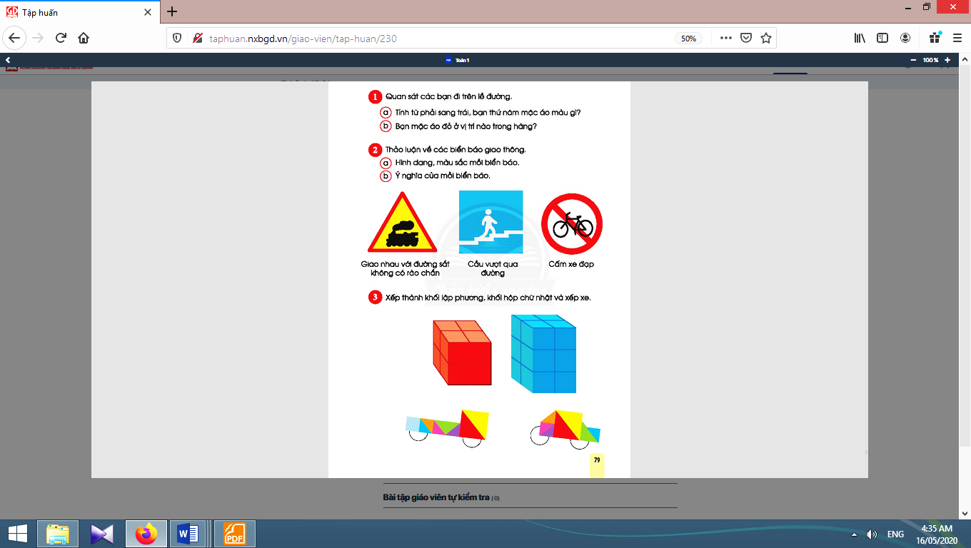  - Học sinh lắng nghe.
Nghỉ giữa tiết
c. Hoạt động 3: Bài 3. Xếp hình: | c. Bài 3:
- Giáo viên hướng dẫn học sinh quan sát tranh trang 78, mô tả hình dạng hai toà nhà bán kem và bán gà rán (hình dạng cả toà nhà, hình dạng cửa sổ, cửa ra vào,…); mô tả xe hơi, xe tải.  - Giáo viên yêu cầu học sinh thực hiện lắp ghép, xếp hình.  - Giáo viên yêu cầu học sinh sửa bài, khuyến khích học sinh lắp ghép sáng tạo.  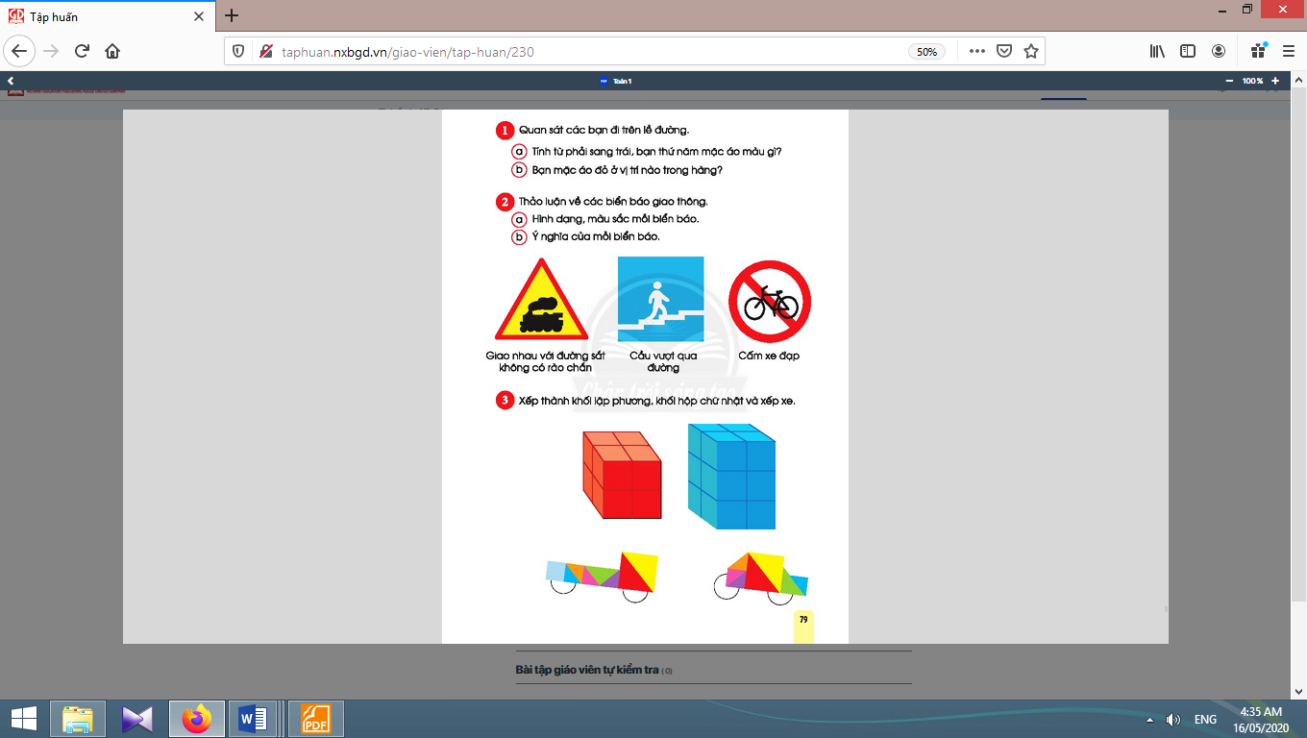  - Giáo viên lưu ý học sinh, thường các toà nhà có hình dạng khối hộp chữ nhật, khối lập phương. | 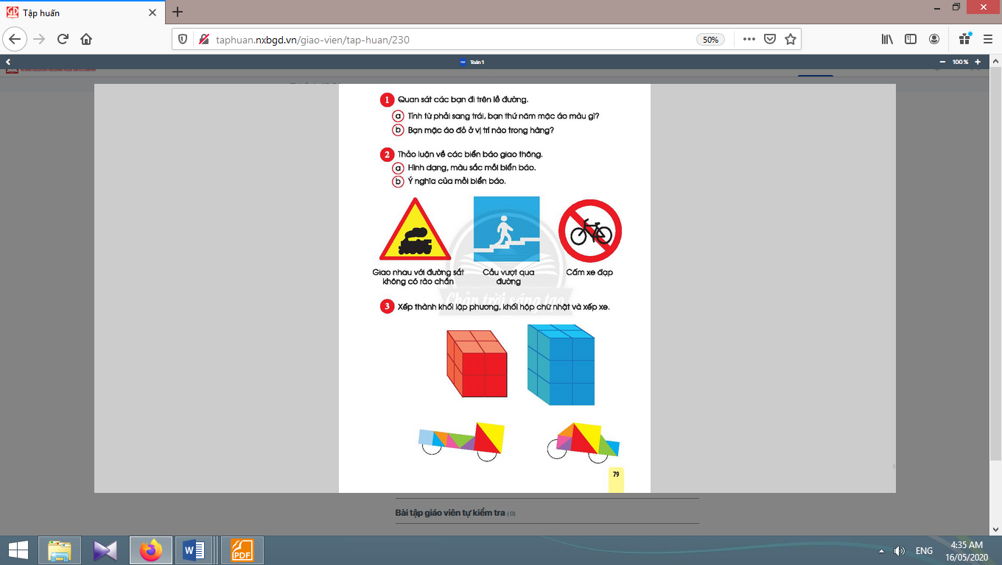  - Học sinh quan sát tranh, mô tả: hình dạng cả toà nhà, hình dạng cửa sổ, cửa ra vào,…; mô tả xe hơi, xe tải.  - Học sinh (nhóm 4) thực hiện lắp ghép, xếp hình.  - Học sinh nói cách làm và cho cả lớp xem hình xếp được, cả lớp nhận xét.  - Học sinh lắng nghe.

d. Hoạt động 4: Vui học:
- Giáo viên hướng dẫn học sinh thảo luận để nhận biết yêu cầu của bài:Nêu hai câu chuyện rồi viết hai phép tính (1 phép tính cộng và 1 phép tính trừ trong phạm vi 10 thích hợp).  Ví dụ:có 10 quả táo rớt 2 quả còn lại 8 quả 10 – 2 = 8; có 7 con nhímvà 2 con nai có tất cả 9 con 7 + 2 = 9.  - Lưu ý, đây là bài toán mở, khuyến khích học sinh quan sát tranh dưới nhiều góc độ khácnhau (màu sắc, vị trí, hình dạng, kích thước,…). | - Học sinh thảo luận nhóm 4, nhận biết yêu cầu của bài:Nêu hai câu chuyện rồi viết hai phép tính (1 phép tính cộng và 1 phép tính trừ trong phạm vi 10 thích hợp).  - Học sinh làm bài, sửa bài và nhận xét.  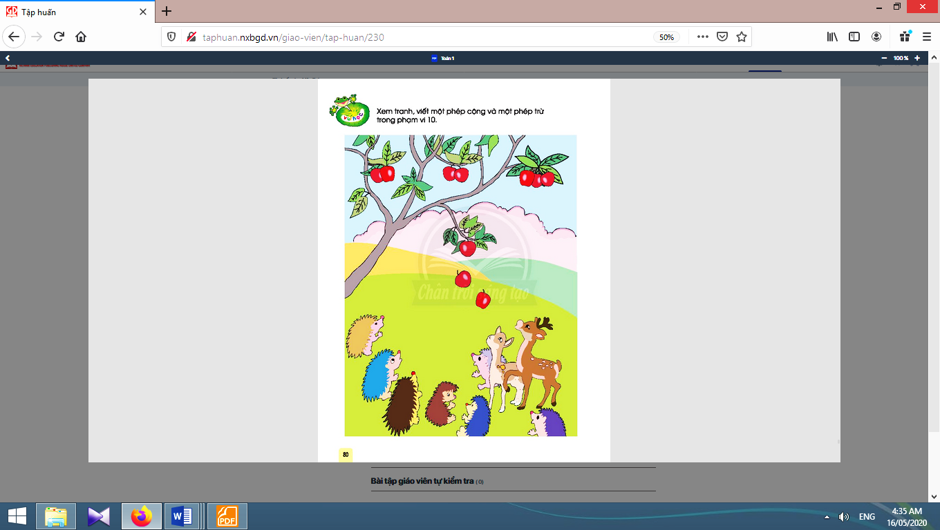  - Học sinh lắng nghe.

3. Vận dụng
* Mục tiêu: Giúp học sinh nắm lại các kiến thức trọng tâm mới học.  * Phương pháp, hình thức tổ chức: ôn tập, trò chơi.  * Cách tiến hành:  - Giáo viên cho học sinh thi đua lần lượt tìm những vật trong cuộc sống xung quanh có dạng:Khối hộp chữ nhật – Hình chữ nhật; Khối lập phương – Hình vuông; Hình tròn; Hình tam giác. | - Học sinh thực hiện.  - Tổ nào tìm được nhiều nhất thì thắng cuộc.
4. Hoạt động nối tiếp:
* Mục tiêu: Tạo điều kiện để phụ huynh kết nối việc học tập của học sinh ở trường và ở nhà, giúp cha mẹ hiểu thêm về con em.
* Phương pháp, hình thức tổ chức: Tự học.
* Cách tiến hành:
- Giáo viên yêu cầu học sinh đọc tên các biển báo giao thông mà mình biết cho người thân cùng nghe. | Học sinh về nhà thực hiện.

IV. ĐIỀU CHỈNH SAU BÀI DẠY: ………………………………………………………………………………………………………………………………………………………………………………………………………………………………………………………………………………
…………………………………………………………………………………………

